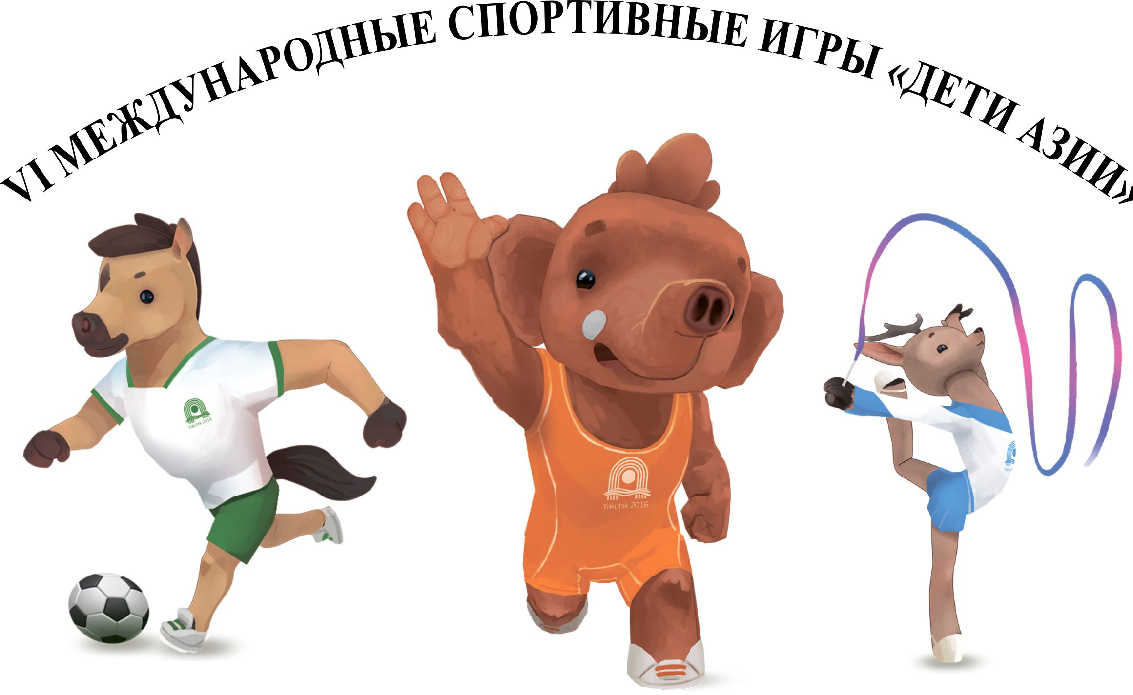

ИТОГОВЫЙ
ИНФОРМАЦИОННЫЙ БЮЛЛЕТЕНЬ
FinalNewsBulletin
16июля 2016г.
July 16, 2016

Медальныйзачет
Medalstandings

